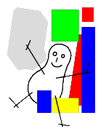
Planning vieringen schooljaar 2019-2020

Eucharistievieringen ( Lagere school )

Woensdag 4 september 2019 om 11.00u ( startviering )
Woensdag 18 december 2019 om 11.00u ( Kerstviering )
Woensdag 1 april 2020 om 11.00u (Paasviering )
Woensdag 24 juni 2020 om 11.00u ( einde schooljaar )

